РАЗВИТИЕ ПОЗНАВАТЕЛЬНОЙ АКТИВНОСТИ ДОШКОЛЬНИКОВ ЧЕРЕЗ УЧАСТИЕ В СОВМЕСТНОЙ ПРОЕКТНОЙ ДЕЯТЕЛЬНОСТИ ДЕТЕЙ И ПЕДАГОГА
Муниципальное дошкольное образовательное
учреждение детский сад « Березка» село Иогач
Кыргызакова А.В.
Одной из целей дошкольного образования является создание условий для развития познавательной активности. Это активность, возникающая по поводу познания и в его процессе и выражающаяся в заинтересованном принятии информации, желании углубить, уточнить свои знания, в самостоятельном поиске ответов на интересующие вопросы; проявлении творчества, в умении усваивать способ познания и применять его на другом материале. [2] Ребенок хочет узнать, как работают часы, что у них внутри. Где спрятан звонок у телефона? Как магнит держит картинки? и т.д. Это познавательное отношение отчетливо выступает в специфике детских вопросов, адресованных взрослым. Задачи развития познавательной активности у детей дошкольного возраста можно решить специально-организованной деятельностью и правильным включением в эту деятельность общения ребенка со взрослыми.
Для реализации познавательной активности предусмотрено множество методов. На мой взгляд самый эффективный из них –это метод проектной деятельности, обеспечивающий развитие познавательных интересов детей, умений самостоятельно конструировать свои знания и ориентироваться в информационном пространстве, развитие критического мышления. Прежде всего, в основу работы в этом направлении я взяла следующие принципы:
- развития, ориентирующий на создание каждому ребенку условий, в которых он мог бы максимально реализовать себя;
- природосообразности воспитания, подразумевающий понимание врожденных черт ребенка, учет его возрастных и индивидуальных особенностей;
- психологической комфортности, обеспечивающий ребенку положительное эмоциональное самочувствие, состояние психологического благополучия;
- взаимодействия, предполагающий взаимную активность всех субъектов воспитательного процесса в системах: «ребенок – педагог», «родители – ребенок», «педагог – родители».
- формирование деятельности, направленный на обучение ребенка не навыкам, а умению ставить цель и реализовывать ее, так как образование в дошкольном возрасте должно закладывать готовность к самостоятельному познанию. [1]
«Метод проектов» нашел свое отражение в идеях отечественных ученых: Е.Г.Кагарова, М.В.Крупениной, Н.Е.Веракса, О.М.Дьяченко, Л.А.Венгера. Практически все они считали, что проектная деятельность сможет обеспечить развитие познавательной, творческой инициативы и самостоятельности в обучении. [5.]
Когда мы говорим о проектной деятельности в ДОУ по ФГОС, нужно обязательно помнить, что в проектной деятельности с дошкольниками позиция воспитателя меняется, и он становится партнером для детей. Следует придерживаться определённых условий для реализации проектной деятельности в дошкольном учреждении:
1). Включенность воспитателя в деятельность наравне с детьми
2).Добровольное присоединение ребенка к деятельности без психологического и дисциплинарного принуждения.
3). Свободное общение, перемещение ребенка во время деятельности.
4). Открытый временной конец занятия или игры, когда каждый работает в своем темпе.
Спецификой использования метода проектов в дошкольной практике является то, что взрослым необходимо «наводить» ребенка, помогать обнаруживать проблему или даже провоцировать ее возникновение, вызвать к ней интерес и «втягивать» детей в совместный проект. [3] Хочу напомнить, что любой проект должен разворачиваться с проблемной ситуации. Проблемная ситуация может быть сформулирована как взрослым, воспитателем, так и самим ребенком. Он приходит и спрашивает: «Почему снежинки летят с неба? Откуда они берутся?» – тогда эта проблемная ситуация разворачивается, и воспитатель организует непосредственную деятельность. [4]
Так зарождались многие проекты из моей практики. Однажды во время беседы о родном селе, упомянула о нашей стеле. Возник вопрос у ребят: - «А что такое стела?» Этот вопрос помог, мгновенно, принять решение о начале проекта «Автор символа с. Артыбаш –стелы Алтын – Кёль и тайна её символов». (Рисунок 1) Уже реализованный данный проект занял 2 место в республиканском конкурсе «История малой Родины в лицах». В группе в процессе проекта появилось познавательное наглядное пособие, сделанное с детьми (Рисунок 2).
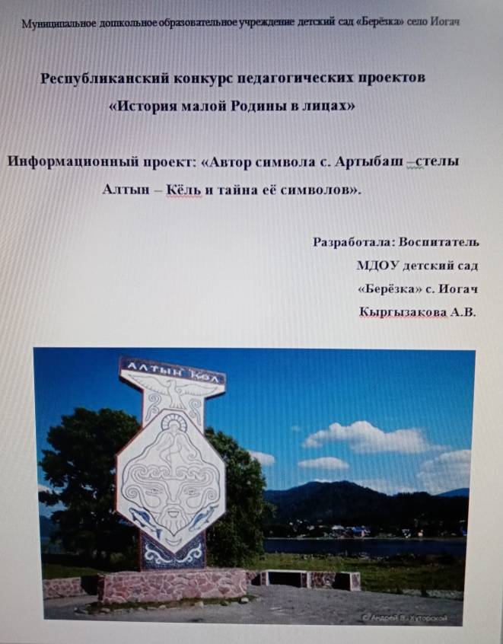
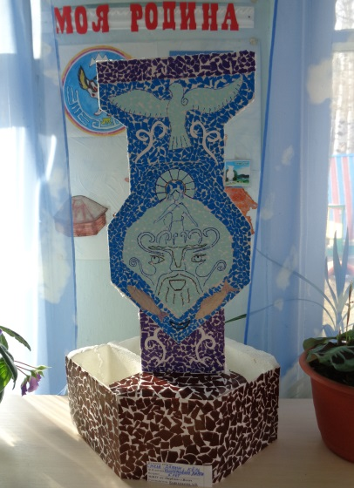
Рисунок 1 Рисунок 2

Во время практической деятельности по теме «Украшаем яйцо к пасхе», возник вопрос о праздновании пасхи, который «вытек» в познавательно - игровой проект: «Пасха. От Вербного воскресенья до Красной горки». Он позволил приобщить детей старшего дошкольного возраста к традициям народной культуры, вызвать интерес к православному празднику, развивать чувство патриотизма (Рисуноу3). Дети получили практический опыт окрашивания яиц разными способами (Рисунок 4).
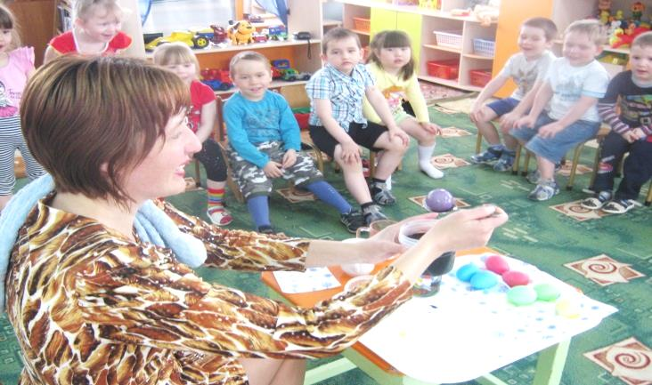
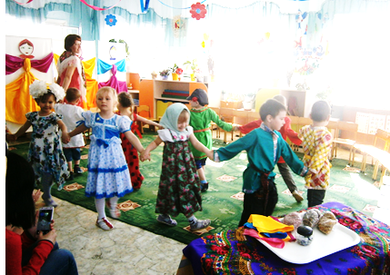
Рисунок 3 Рисунок 4

Благодаря проектам «Эмоциональное благополучие детей», «Добрый дедушка Мороз» (Рисунок 5) дети младшего возраста лучше прошли адаптацию и социализировались в группе, спокойно без слёз встретили Дедушку Мороза.
Рисунок 5
Проект «Пожарный - профессия героическая» (Рисунок 6) помог детям расширить представление о профессии пожарного, закрепить знания о противопожарных мероприятиях, прочувствовать важность профессии через игровую деятельность (Рисунок7).
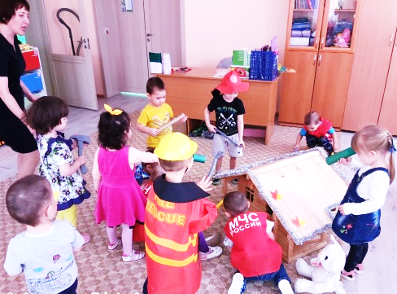
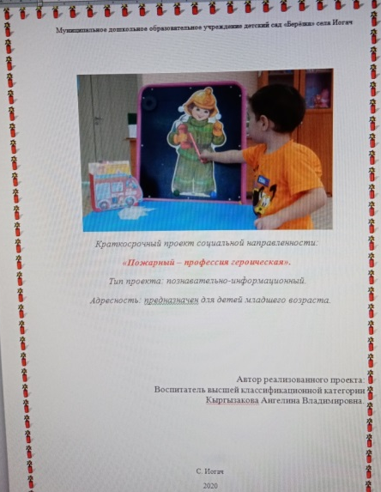
Рисунок 6 Рисунок7
Не обходится в старших группах без проектов о ВОВ: «Это славный День Победы», «Мы память вечную храним» (Рисунок 8, Рисунок 9). Дети узнают о героических подвигах участников войны в семье и делятся информацией в детском саду. Развивается патриотическое воспитание, чувство гордости за нашу Родину.
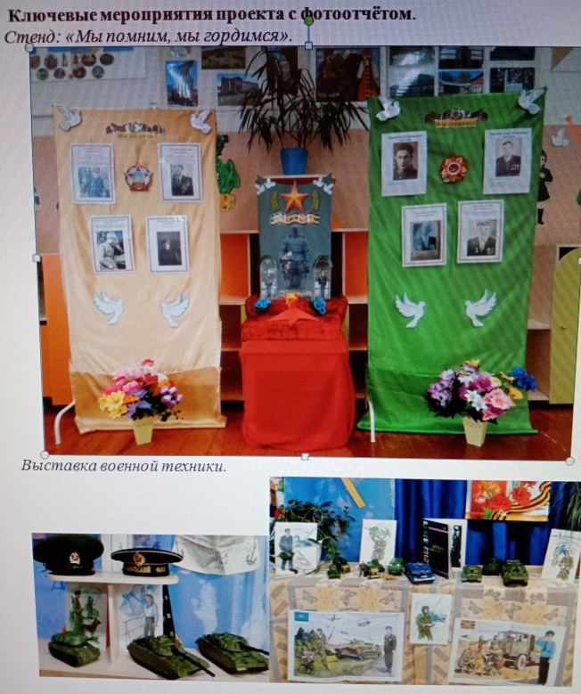
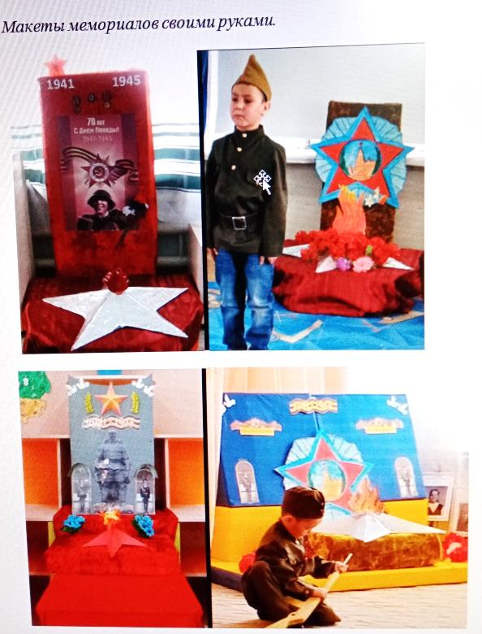
Рисунок 8 Рисунок 9

Популярные проекты в детском саду типа: «Огород на подоконнике» (Рисунок 10), которые формируют знания о культурных огородных растениях, расширяют знания об уходе за растениями, на осознание детьми значимости овощей в жизнедеятельности человека. В ходе проекта, дети узнали, как выращивают овощи, какие они на вкус, какую пищу можно приготовить из овощей, какие витамины содержат овощи и как влияют на здоровье людей. Последний проект данного направления «Посадил дед репку….» (Рисунок 11) был направлен на пропаганду возврата на огороды россиян вкусного и полезного овоща репы. Дети и родители активно включились в проект, выполняя разные задания. В процессе проекта наша группа пополнилась познавательно - практическими пособиями о репке, сделанными семьями воспитанников. Нашим продуктом деятельности стало познавательно – практическое пособие «Мы вырастили репку сами» (Рисунок 12).
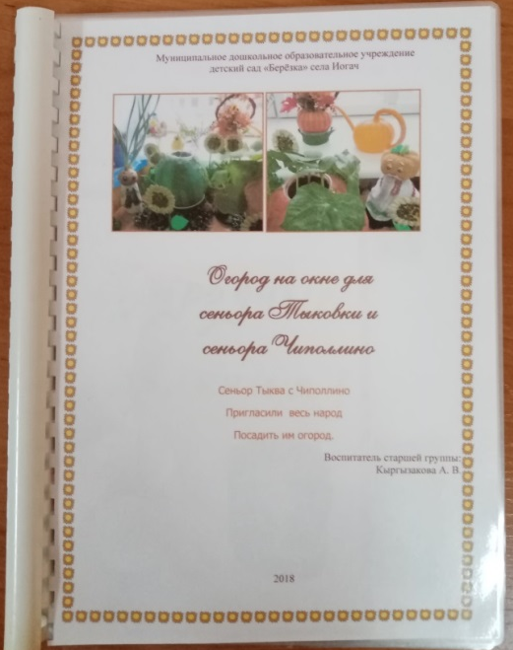
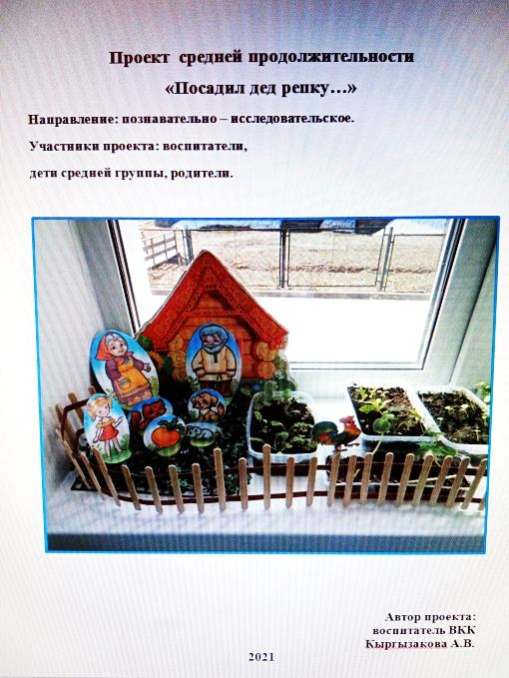
Рисунок 10 Рисунок 11
Рисунок12
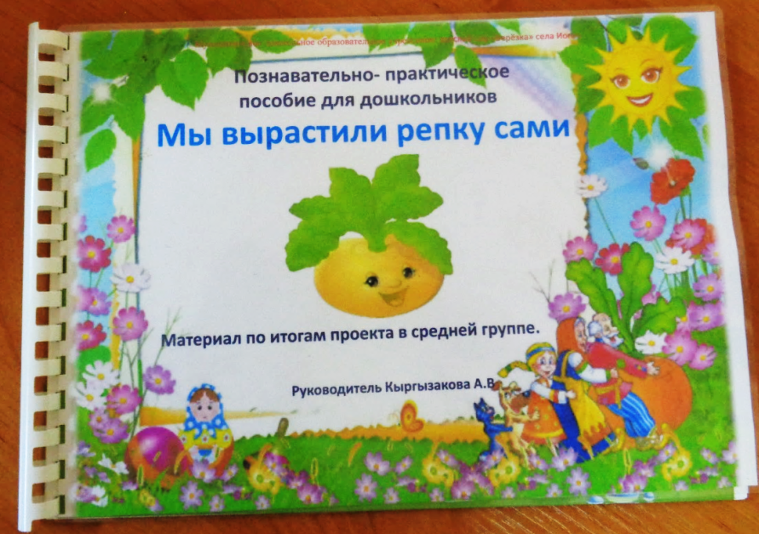
Самым долгосрочным проектом в моей практике, длинною в один учебный год, был экологический проект «Семейный клуб: «Алакюн –сын Солнца и Земли», в рамках которого провели несколько экологических акций (Рисунок 13), а дети представили презентации на тему: «Мой питомец», «Моё любимое явление природы» (Рисунок 14).
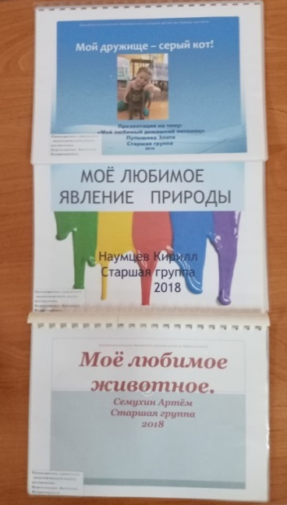
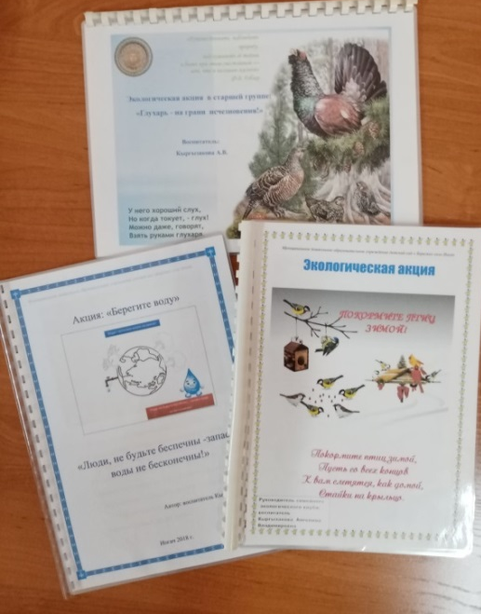
Рисунок 13 Рисунок 14
Исходя из своего опыта работы делаю вывод, что развитие познавательной активности наиболее продуктивна именно через проектную деятельность. Современному поколению Z c их клиповым мышлением, проект наиболее доступная форма работы. К тому же приобщение родителей в проекты позволяет поддерживать более тесный контакт «золотого треугольника» (дети, родители, воспитатель). Кроме этого, метод проектирования подразумевает интеграцию различных видов деятельности на основе единого тематического плана, в основе которого лежит проблема. Решая в ходе проектирования различные познавательно-практические задачи вместе со взрослыми и сверстниками, дети мотивированно обогащают и активизируют свой словарный запас, учатся публично выступать (декламировать стихи, рассказывать о новых фактах), адекватно общаться с окружающими.
Список литературы
1. Крайнова Валентина Михайловна «Проектная деятельность в развитии познавательной активности» [Электронный ресурс] https://nsportal.ru/detskiy-sad/raznoe/2016/08/23/rol-proektnoy-deyatelnosti-v-razvitii-poznavatelnoy-aktivnosti (дата обращения 13.11.2021)
2. Оксана Литвинова «Развитие познавательной активности детей подготовительной группы детского сада при ознакомлении с окружающим» [Электронный ресурс] https://www.maam.ru/detskijsad/razvitie-poznavatelnoi-aktivnosti-detei-doshkolnogo-vozrasta-podgotovitelnoi-grupy-detskogo-sada-pri-oznakomleni-s-okru.html
(дата обращения 13.11.2021)
3. Клышко Анна Николаевна «Проектная деятельность в ДОУ» [Электронный ресурс] https://solncesvet.ru/opublikovannyie-materialyi/proektnaya-deyatelnost-v-dou-po-fgos-d/
(дата обращения 13.11.2021)
4. Наталья Николаевна Новак Проектная деятельность в Детском саду
[Электронный ресурс] https://xn--80akxgafccp8a.xn--p1ai/metodicheskie-materialy/474-proektnaya-deyatelnost-v-detskom-sadu.html Из статьи К.п.н., ст. преп. МГПИ, Л.Д.Морозовой (дата обращения 13.11.2021)
5. Анохина М. А. «Проектный метод в рамках реализации ФГОС ДО в Смагинском детском саду» [Электронный ресурс] https://www.maam.ru/detskijsad/proektnyi-metod.html (дата обращения 14.11.2021)

